Armoire à clés et porte-clés
(405166 + 4177863)

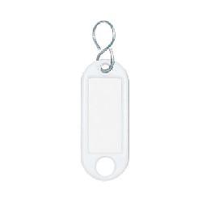
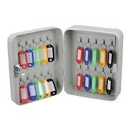
Armoire à clés (405166)
Pour 20 clés
Dimensions H20xL16xP8 cm

Porte-clés, blanc (4177863)
Crochet en S
Matériau : en plastique
Avec étiquettes interchangeable
Dimensions H5.2x L2.1xP0.3 cm

